BACCALAURÉAT PROFESSIONNEL
MAINTENANCE DES VÉHICULES AUTOMOBILES

OPTION A : VOITURES PARTICULIÈRES

SESSION 2016

ÉPREUVE E2 : ÉPREUVE TECHNOLOGIQUE
ÉTUDE DE CAS - EXPERTISE TECHNIQUE
Durée : 3 heures Coefficient : 3

DOSSIER TRAVAIL

Le dossier travail comporte 14 pages numérotées de 1/14 à 14/14.
Assurez-vous que le dossier qui vous est remis est complet.

Le dossier travail sera rendu dans son intégralité avec la copie.

L'usage de la calculatrice est autorisé.

TEMPS CONSEILLÉ POUR LA RÉALISATION DU SUJET
Lecture du dossier ressources |  | Pages 1 à 17 | 20 min.
Partie 1 | Découverte du système | Questions 1 à 5 | 40 min.
Partie 2 | Étude du système | Questions 6 à 11 | 40 min.
Partie 3 | Analyse du dysfonctionnement | Questions 12 à 22 | 60 min.
Partie 4 | Proposer une intervention et régler | Questions 23 à 25 | 20 min.

Mise en situation :

Un véhicule Citroën C3 1.6 i est admis dans le service maintenance pour un diagnostic.

Observations client :

« Ma climatisation ne me procure pas une sensation de fraîcheur dans l’habitacle »

Identification du dysfonctionnement :

Il apparaît que : lorsque l’on met en fonction la climatisation, le compresseur de climatisation ne s’enclenche pas.

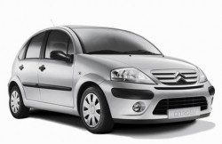

Présentation du véhicule : Citroën C3 1.6 litres 16V

Type moteur : TU5JP4 (NFU)

Date de 1ère mise en circulation : 08/01/2008

Afin de résoudre le problème constaté, on vous propose de suivre la démarche d’étude suivante :

Travail demandé :

- 1ère partie - Analyse du système de climatisation : de Q1 à Q5
- 2ème partie - Description du fonctionnement du système : de Q6 à Q11
- 3ème partie - Diagnostiquer le dysfonctionnement : de Q12 à Q22
- 4ème partie - Proposer une intervention et régler : de Q23 à Q25

1ère partie : Analyse du système

Q1. Quels sont les impacts des fluides réfrigérants sur l’environnement ?
Voir DR2 (Dossier Ressources page 2)

Sur la couche d’ozone :

…………………………………………………………………………………………………………….....
……………………………………………………………………………………………………………….
……………………………………………………………………………………………………………….
……………………………………………………………………………………………………………….
……………………………………………………………………………………………………………….
……………………………………………………………………………………………………………….
……………………………………………………………………………………………………………….

Sur l’effet de serre :

…………………………………………………………………………………………………………….....
……………………………………………………………………………………………………………….
……………………………………………………………………………………………………………….
……………………………………………………………………………………………………………….
……………………………………………………………………………………………………………….
……………………………………………………………………………………………………………….
……………………………………………………………………………………………………………….

Q2. Quel est le principal danger des fluides frigorigènes de type HFC sur l’environnement ?
Voir DR2

…………………………………………………………………………………………………………….....
……………………………………………………………………………………………………………….

Q3. Quelle est la réglementation des fluides équipant les nouveaux types de véhicules à partir de 2011 ? Voir DR2

…………………………………………………………………………………………………………….....
……………………………………………………………………………………………………………….

Q4. Compléter le graphe fonctionnel en indiquant la fonction de chaque éléments. Voir DR 11, 12, 13, 14
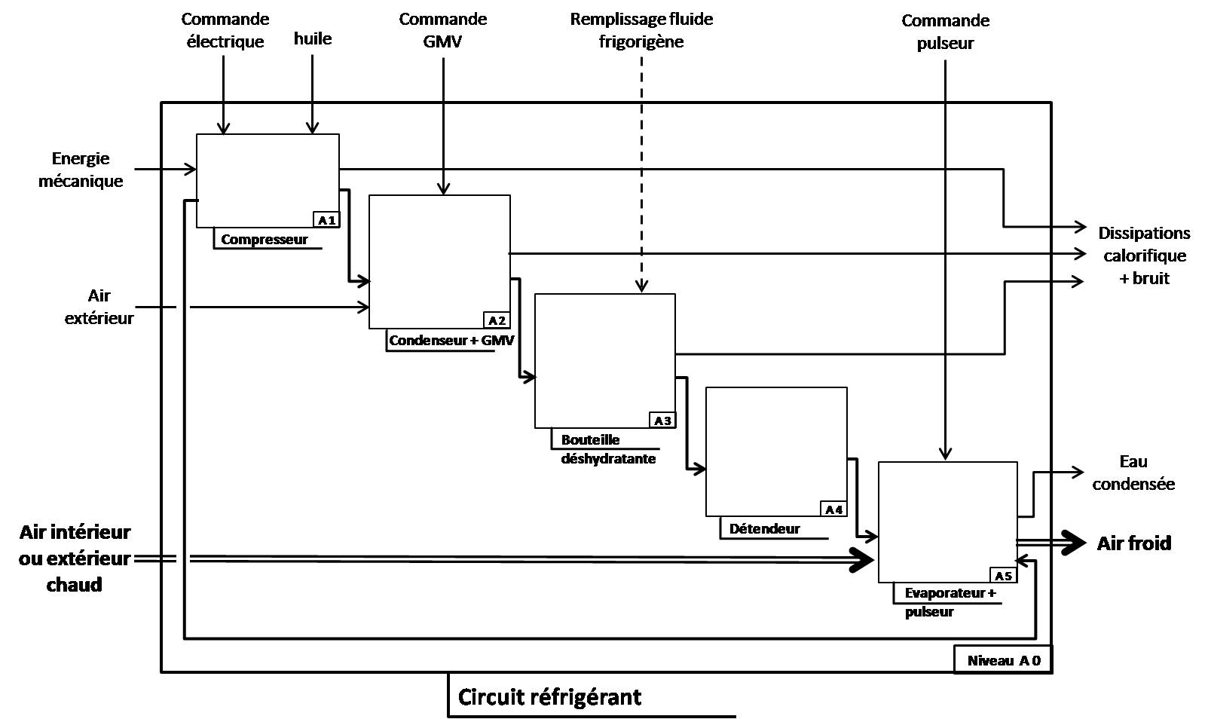

Q5. Restituer, sur le synoptique des entrées-sorties, les capteurs et actionneurs manquants en vous aidant de la liste ci-dessous.

Sonde de température d’eau moteur

Calculateur moteur

(1320)
Relais de chauffage additionnel électrique

BSI
(BSI)

PSF 1

Calculateur de climatisation
(8080)

Motoréducteur volet entrée d’air

Façade climatisation

Sonde de température d’eau moteur | Relais de chauffage additionnel électrique
Capteur de pression linéaire du fluide réfrigérant | Sonde de température intérieure
Groupe motoventilateur (information rotation) | Motoréducteur volet entrée d’air
Groupe motoventilateur (commande de la vitesse) | Motoréducteur volet de recyclage
Sonde de température de l’évaporateur | Motoréducteur volet de mixage
Sonde de température extérieure | Compresseur de climatisation
Module commande pulseur | Façade climatisation
2ème partie : Description du fonctionnement du système

Q6. Compléter les cellules vides du schéma ci-dessous en identifiant les composants constituant la boucle froide. Voir DR 11, 12, 13

Q7. Renseigner l’état du fluide frigorigène « compresseur tournant » dans les cellules du schéma ci-dessous de la façon suivante. Voir DR 10
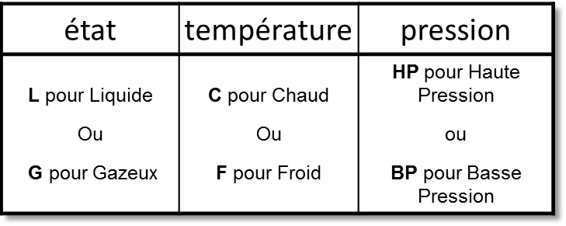

Q8. Surligner sur le schéma ci-dessous. Voir DR10

En bleu le circuit basse pression (BP) En rouge le circuit haute pression (HP)

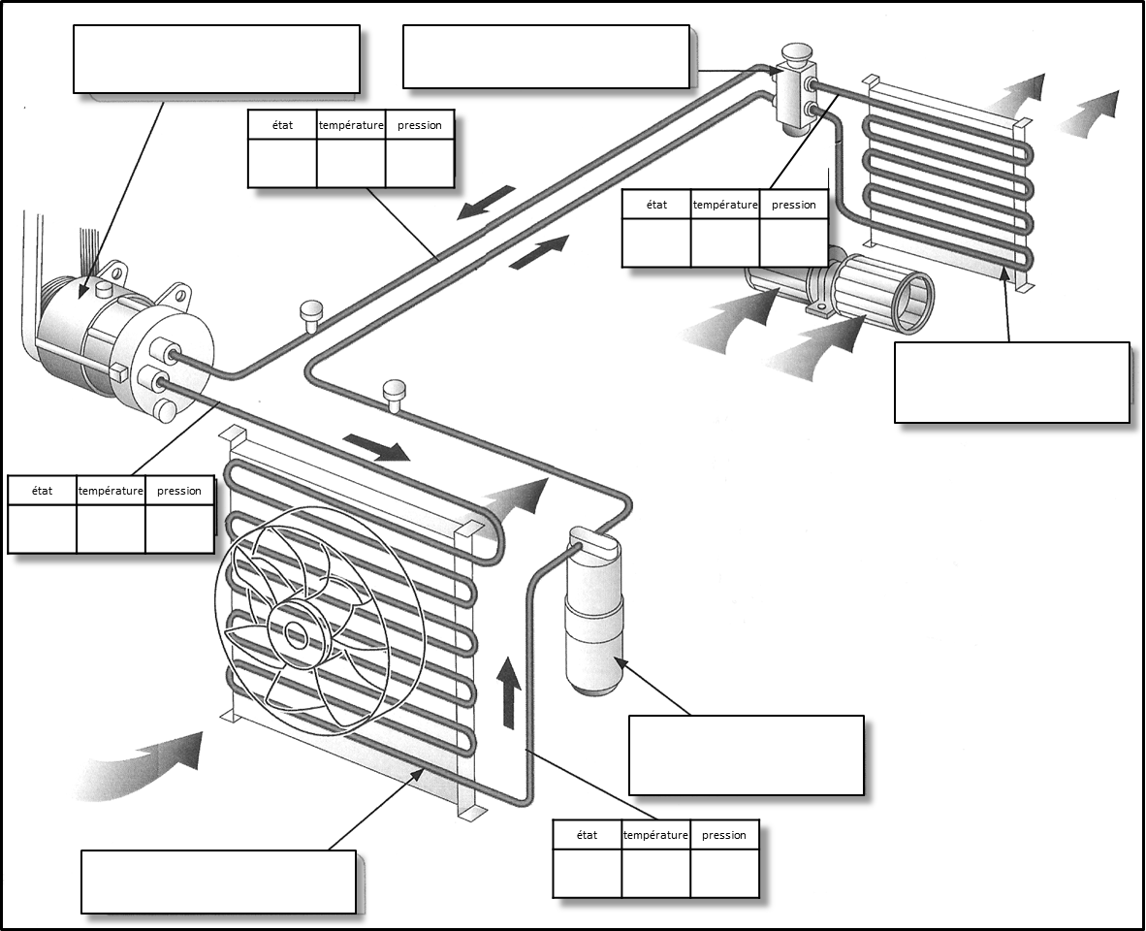

Q9. Question a : Sur le schéma hydraulique ci-dessous, dessiner les symboles normalisés des éléments manquants. Voir DR 11, 12, 13
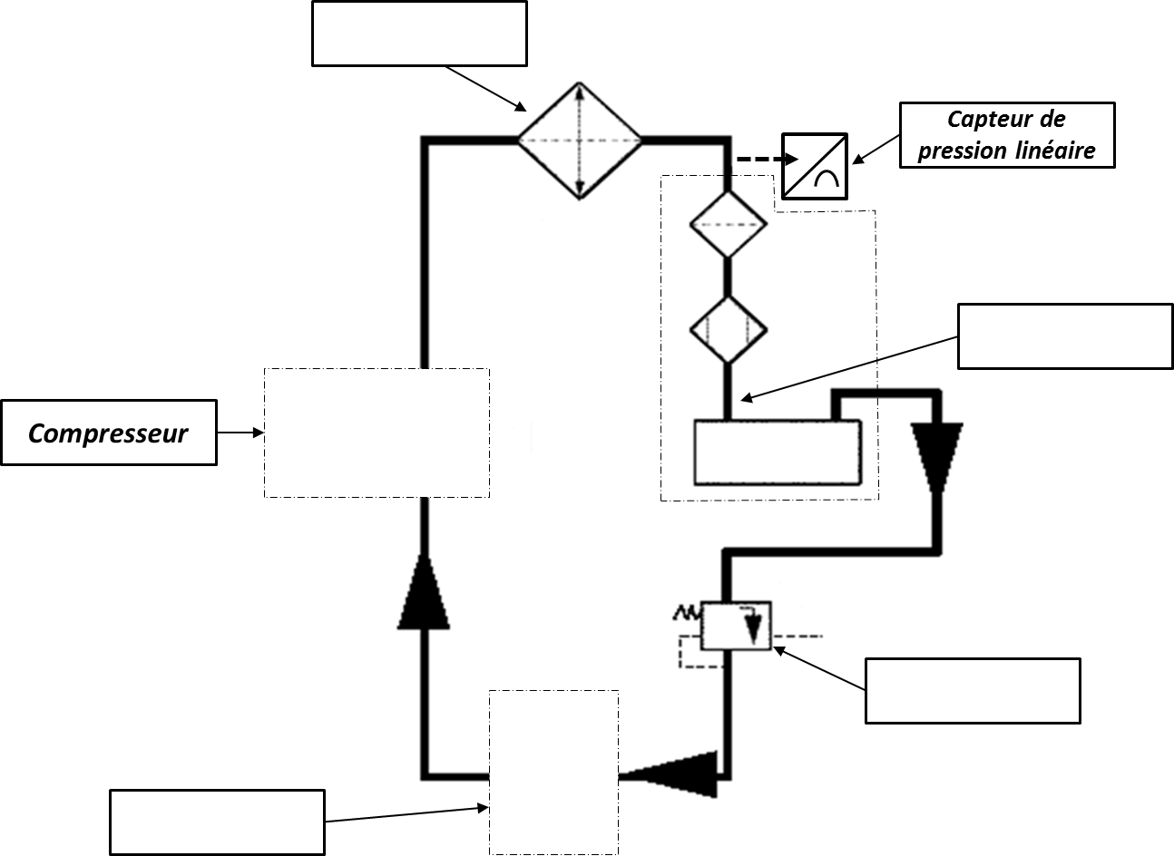
Question b : Retrouver les dénominations des éléments manquants sur le schéma.

Q10. Citer le type de communication et le protocole utilisé entre les différents calculateurs et composants. Voir DR 3, 4, 5, 6, 7

Calculateur | Type de communication | Protocole | Calculateur
Calculateur moteur (1320) |  |  | BSI (BSI)
BSI (BSI) |  |  | Calculateur de climatisation  (8080)
BSI (BSI) | Filaire | Tout ou rien | Compresseur de climatisation
Capteur de pression linéaire de fluide réfrigérant 8009 |  |  | Calculateur moteur (1320)
Sonde de température  évaporateur (8006) |  |  | BSI (BSI)

Q11. Surligner sur le schéma électrique du Document Travail page 10 (DT10), le cheminement des informations multiplexées entre les différents calculateurs.

BSI (BSI) Calculateur de climatisation (8080-8025) en Jaune

BSI (BSI) Calculateur moteur (1320) en violet
3ème partie : Diagnostiquer le dysfonctionnement

Observations client :

« Ma climatisation ne me procure pas une sensation de fraîcheur dans l’habitacle »

Identification du dysfonctionnement :

Il apparaît que : lorsque l’on met en fonction la climatisation, le compresseur de climatisation ne s’enclenche pas.

La charge en fluide frigorigène a été contrôlée et elle est correcte.
Les contrôles préliminaires du compresseur de climatisation, de l’embrayage et le circuit électrique (connectiques, fusibles,…) ont été effectués, et sont conformes (voir dossier ressources).

Q12. Après avoir constaté le dysfonctionnement signalé par le client et à l’aide du dossier ressources, émettre les causes possibles du dysfonctionnement. Voir DR15

…………………………………………………………………………………………………………….....
……………………………………………………………………………………………………………….
…………………………………………………………………………………………………………….....
……………………………………………………………………………………………………………….

Q13. À l’aide du schéma électrique (DT10) et du document ressources pages 5 et 6, identifier et compléter le tableau suivant :

Nom du composant | Numéro de l’élément | Connecteurs  (Nombre de voies et couleur)
Compresseur |  | 2V / JN
 | 1320 | 48V / MR
 | 1320 | 32V / NR
 | 1320 | 32V / GR
 | 7800
Boîtier de servitude intelligent |  | 2V / NR
Boîtier de servitude intelligent |  | 2V / GR
Boîtier de servitude intelligent |  | 40V / NR
Boîtier de servitude intelligent |  | 10V / NR
Boîtier de servitude intelligent |  | 16V / VE
Platine de servitude – boîte fusibles compartiment moteur | PSF1 | 8V / NR
Platine de servitude – boîte fusibles compartiment moteur | PSF1 | 10V / NR
Platine de servitude – boîte fusibles compartiment moteur | PSF1 | 16V / NR
Platine de servitude – boîte fusibles compartiment moteur | PSF1 | 16V / GR
Platine de servitude – boîte fusibles compartiment moteur | PSF1 | 16V / VE
Platine de servitude – boîte fusibles compartiment moteur | PSF1 | 2V / NR
Capteur de pression linéaire de fluide réfrigérant
Sonde de température évaporateur | 8006

Q14. Sur le schéma électrique ci-dessous, colorier en bleu la masse et en vert la sortie du signal du circuit de 8006. Voir DR 11, 12, 13, 14
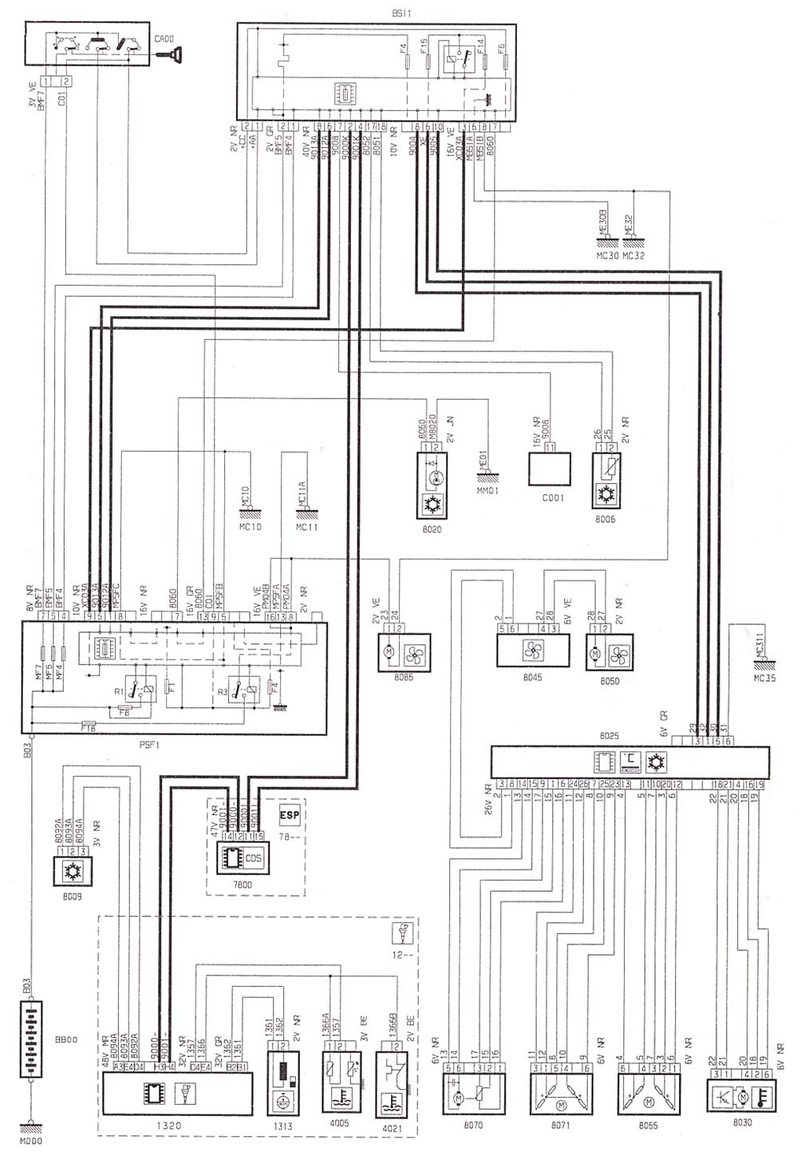

8080 - 8025

Q15. Compléter le tableau suivant au regard du composant 8006 à l’aide du dossier travail pages 10 et 11 et du dossier ressources pages 11, 12 ,13 ,14) :
Test N° | Type de contrôle | Bornes | Condition de mesure | Outil de mesure | Valeur attendue | Valeur trouvée | Conclusion  (Bon ou mauvais)
1 | Continuité du fil 8052. | Entre la voie 17 du 40VNR de BSI1 et la voie 1 de 8006 | 8006 et 40V NR de BSI 1 débranchés | Ohmmètre | 0 Ω  (+ ou – 0.2 Ω) | 0,2 Ω | Bon
2 | Continuité du fil 8051 |  |  | Ohmmètre | 0 Ω  (+ ou – 0.2 Ω) | 0,2 Ω
3 | Résistance de 8006 | Entre les voies 1 et 2 de 8006 | 8006 débranché | Ohmmètre |  | 4040 Ω à 17°C
4 | Tension d’alimentation de 8006 |  | Contact mis et connecteur de 8006 débranché | Voltmètre |  | U = 4,86 V

Q16. D’après les contrôles effectués dans le tableau précédent, que peut-on conclure sur l’élément 8006 ?

…………………………………………………………………………………………………………….....
……………………………………………………………………………………………………………….
……………………………………………………………………………………………………………….

Q17. Sur le schéma électrique (DT10) colorier en bleu la masse, en rouge l’alimentation et en vert la sortie du signal du circuit de 8009.

Q18. On vous demande de représenter graphiquement en rouge l’évolution du signal du capteur de pression linéaire de fluide frigorigène sur le repère orthonormé suivant (Tension en fonction de la Pression). Voir DR13
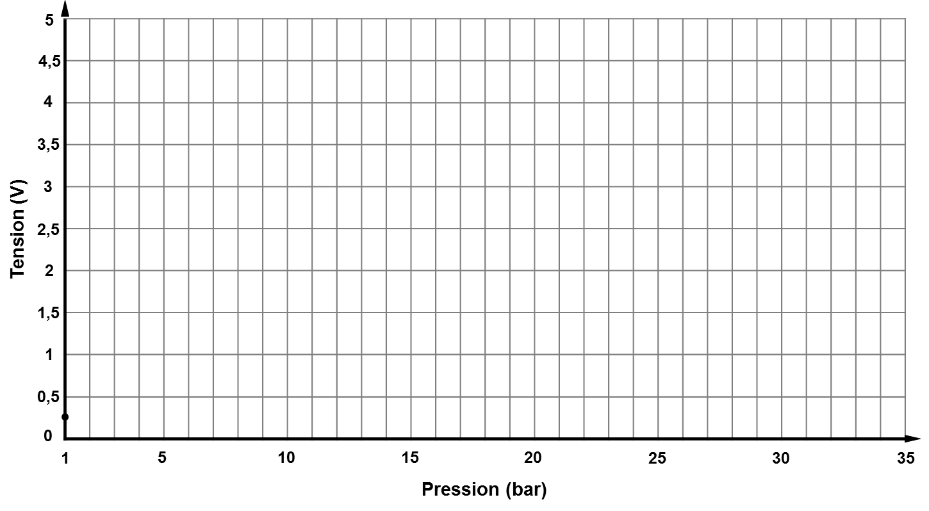

Q19. Compléter dans le tableau ci-dessous les valeurs de coupure (Haute Pression, Basse Pression) du compresseur de climatisation. Voir DR 9,10 et 13

 | TENSION | PRESSION
SEUIL DE COUPURE BP
SEUIL DE COUPURE HP

Surligner en vert sur le graphique ci-dessus la plage correspondante

Q20. Quelle est la pression dans le circuit lorsque le moteur est arrêté ? Voir DR10

…………………………………………………………………………………………………………….....
…………………………………………………………………………………………………………….…
Q21. Vous décidez de poursuivre votre diagnostic en procédant au contrôle du capteur de pression linéaire de fluide frigorigène en vous aidant du DT 10 et 11 et du DR13. Compléter le tableau suivant :
Test N° | Type de contrôle | Bornes | Condition de mesure | Outil de mesure | Valeur attendue | Valeur trouvée | Conclusion  (Bon ou mauvais)
1 | Continuité du fil 8092A. | Entre la voie 1 du connecteur 3V NR de 8009 et D4 du connecteur 48V MR de1320 | 8009 et 48V MR de 1320 débranchés |  |  | 0,2 Ω
2 | Continuité du fil 8093A. | Entre la voie 2 du connecteur 3VNR de 8009 et E4 du connecteur 48VMR de 1320. | 8009 et 48V MR de 1320 débranchés | Ohmmètre | 0 Ω  (+ ou -0,2 Ω) | 0,2 Ω
3 | Continuité du fil 8094A. | Entre la voie 3 du connecteur 3VNR de 8009 et A3 du connecteur 48VMR de 1320. | 8009 et 48V MR de 1320 débranchés | Ohmmètre | 0 Ω  (+ ou -0,2 Ω) | 0,2 Ω | Bon
4 | Tension d’alimentation de 8009. | Entre la voie 1 et la voie 3 du connecteur 3V NR de 8009 | Contact mis et moteur tournant |  |  | 4,89 V  (+ ou – 0,2V)
5 | Tension de sortie de 8009. | Entre la voie 2 et la voie 3 du connecteur 3V NR de 8009 | Contact mis et moteur tournant |  |  | 4.75 V

Q22. D’après les contrôles effectués, quel élément allez-vous remplacer ou réparer ? Justifier.

…………………………………………………………………………………………………………….....
……………………………………………………………………………………………………………….
……………………………………………………………………………………………………………….
……………………………………………………………………………………………………………….
……………………………………………………………………………………………………………….
……………………………………………………………………………………………………………….

4ème partie : Proposer une intervention et régler

Q23. Indiquer la procédure d’intervention pour le remplacement de l’élément diagnostiqué.

…………………………………………………………………………………………………………….....
……………………………………………………………………………………………………………….
……………………………………………………………………………………………………………….
……………………………………………………………………………………………………………….
……………………………………………………………………………………………………………….
……………………………………………………………………………………………………………….

Q24. Indiquer les règles d’hygiène et de sécurité liées à l’intervention.

…………………………………………………………………………………………………………….....
……………………………………………………………………………………………………………….
……………………………………………………………………………………………………………….
……………………………………………………………………………………………………………….
……………………………………………………………………………………………………………….
……………………………………………………………………………………………………………….

Q25. Pour la procédure de remplacement de l’élément diagnostiqué, est-il nécessaire d’utiliser la station de climatisation et de procéder à un tirage au vide ? Rayer la mention inutile.
Justifier votre réponse.
NON
OUI

Justification : ……………………………………………………………………………………………….
……………………………………………………………………………………………………………….
……………………………………………………………………………………………………………….
……………………………………………………………………………………………………………….

